ALCALDE DE PASTO Y MISIÓN DE ONU EN COLOMBIA AÚNAN ESFUERZOS PARA EL CUMPLIMIENTO DE LOS ACUERDOS DE PAZ
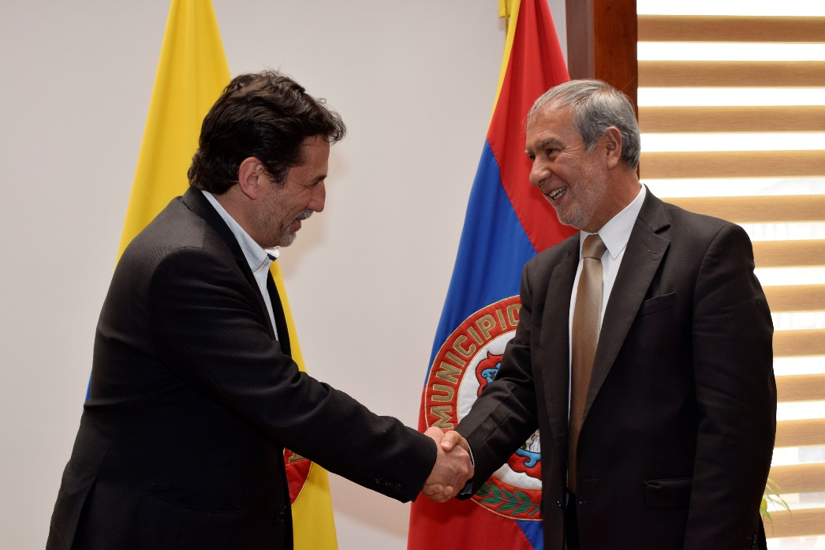
El Alcalde de Pasto Pedro Vicente Obando Ordóñez, sostuvo un encuentro con el Director de la Misión de Verificación de la ONU en Colombia Raúl Rosende, con el fin de coordinar una agenda de trabajo conjunta que permita articular esfuerzos frente al cumplimiento de los acuerdos de paz en el territorio local. “Tuvimos una reunión excelente con el señor alcalde y su equipo de gobierno, yo creo que coincidimos en cuanto a unas tareas fundamentales hacia el futuro”, expresó el portavoz de Naciones Unidas en Colombia.
El alto dignatario destacó los principales avances y retos frente al cumplimiento de los acuerdos de paz en el país, según el informe presentado la semana anterior, ante el Consejo de Seguridad de la ONU, resaltando aspectos como la participación política de las Farc, así como el decreto que les da a los excombatientes el acceso a la propiedad de las tierras, en algunos espacios de capacitación y reincorporación donde están ubicados; sin embargo, según el Director de la Misión de la ONU, el tema de reincorporación es un proceso que requiere mayor apoyo estatal e intersectorial.
Por su parte, el Alcalde de Pasto Pedro Vicente Obando Ordóñez, dijo que “el pueblo colombiano necesita la consolidación de la paz, independiente a cualquier tendencia política o de cualquier gobierno que exista, por encima de todo, tiene que estar el bien primordial, que es la paz para los colombianos”, expresó el mandatario.
De allí que los esfuerzos entre cooperantes, organismos no gubernamentales, gobiernos y sociedad civil, se consideraron fundamentales durante la reunión en la que también participó el Jefe Regional de la Misión de Verificación de la ONU en Colombia Adrián Colela e integrantes del gobierno municipal.
En ese sentido, la Alcaldía de Pasto continuará articulando los esfuerzos necesarios frente a temas prioritarios de los acuerdos de paz, como el de la reincorporación de excombatientes de las Farc, las garantías de seguridad, los derechos de las víctimas y de los líderes sociales, entre otros.
Somos constructores de paz

ALCALDÍA DE PASTO CONMEMORÓ EL DÍA DEL PERDÓN Y LA RECONCILIACIÓN 2018 EN SU TERCERA VERSIÓN
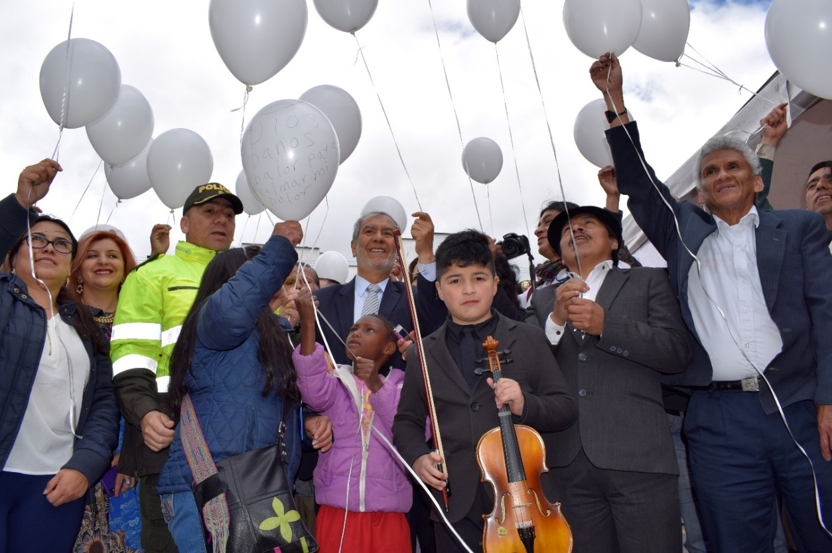
La Alcaldía de Pasto con el acompañamiento de la Mesa Municipal de Víctimas, Gobernación de Nariño, Policía Metropolitana, Ejercito Nacional, Concejo Municipal y Personería, entre otras instituciones inició las actividades de conmemoración del Día del Perdón y la Reconciliación 2018.
El Alcalde de Pasto, Pedro Vicente Obando Ordoñez dio apertura al acto simbólico de la tercera versión del Día del Perdón y la Reconciliación, institucionalizado mediante el Acuerdo Municipal 019 del 13 de julio de 2016, la estrategia de construcción social y comunitaria Al respecto, el mandatario local manifestó, “este Día del Perdón y la Reconciliación ha sido protagónico en Colombia, tenemos puesta la fe, en que la paz se logre, se fortalezca, la saquemos adelante y reivindiquemos el valor de nuestras víctimas, para nosotros es un propósito esencial que lo cumpliremos de la mano del Gobierno Nacional y Departamental pero más que nada desde la misma organización de la mesa Municipal de Víctimas”.
De la misma manera, el mandatario destacó el trabajo mancomunado con representantes de la población, “hemos tenido un diálogo permanente con la Mesa de Víctimas y por esta razón le hacemos entrega de las llaves de la Oficina de Víctimas, siendo una de sus peticiones, es una oficina dotada dentro de las limitaciones que tiene la Administración, pero dando la importancia a esta mesa con la que estamos trabajando de muy buena forma, con una relación directa que el Gobierno Nacional ha calificado como un trato alto y distinguido desde la ciudad de Pasto”.
Por su parte, William Castro Coordinador de la Mesa Municipal de Víctimas dijo que esta es una fecha muy significativa por lo que representa para las Víctimas del Municipio de Pasto, “todo es un proceso y gracias al acompañamiento que hemos tenido desde la Administración Municipal en diferentes ejercicios, consideramos que es un acto simbólico fundamental. Nos sentimos completamente agradecidos con el señor alcalde y su equipo, ha sido una grata sorpresa la entrega de las llaves de la oficina, es un espacio que lo necesitamos para atender a las víctimas y conocer sus necesidades y así mismo decirles que de la mano con la Administración Municipal estamos trabajando en solucionar algunas situaciones complejas por las que están pasando”.
El presidente del Concejo de Pasto Manuel Prado Chirán, indicó que ha sido muy importante darle este espacio a las víctimas del municipio, “sabemos que han pasado por momentos difíciles y por mucho tiempo, pero hoy han sido ellos la esencia para que este día del Perdón y la Reconciliación sea una realidad. Para el Concejo de Pasto es gratificante apoyarlos y fortalecerlos en los proyectos que presenten para su bienestar”.
Finalmente, el mandatario local ratificó su apoyo a las víctimas, “debemos seguir buscando los mejores caminos para que en ese perdón, en esa justicia, en esa reconciliación y en la no repetición podamos seguir trabajando y buscando todas las soluciones posibles.”
Información: Secretaria de Gobierno, Carolina Rueda Noguera, celular: 3137652534
Somos constructores de paz

CONVOCATORIA PARA LA INSCRIPCIÓN AL LISTADO DE POSIBLES BENEFICIARIOS DEL PROGRAMA MEJORAMIENTO DE VIVIENDA, PROSPERIDAD SOCIAL EN PASTO
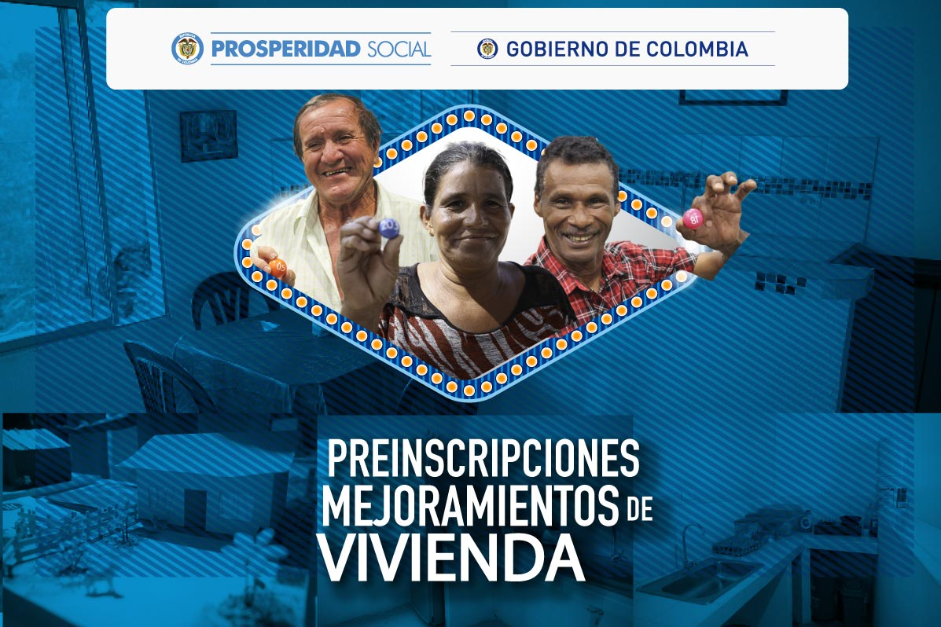
El Departamento para la Prosperidad Social, la Alcaldía de Pasto y el Instituto Municipal de la Reforma Urbana y Vivienda de Pasto – INVIPASTO, informan a la comunidad que a partir del miércoles 15 de agosto y hasta el viernes 17 del mismo mes, se abrirán las preinscripciones para el Programa Mejoramiento de Vivienda Urbana en Pasto, de manera virtual o con las facilidades para que todos los hogares potenciales adelanten este proceso en las instalaciones del Coliseo del Barrio Obrero, en el horario de 8:00 a.m. a 5:00 p.m.
Los hogares interesados en postularse al proceso de preinscripciones del Programa de Mejoramiento de Vivienda de Prosperidad Social deben pertenecer al menos a alguno de los siguientes grupos:
- Ser actual beneficiario de la Estrategia Unidos.
- Ser víctima del conflicto, cuyo hecho victimizante sea el desplazamiento forzado.
- Ser madre comunitaria- tradicional del Instituto Colombiano de Bienestar Familiar,
- Población general con SISBEN III.
- Personas con discapacidad que se encuentren en algunos de los segmentos anteriormente mencionados.
Las familias interesadas en preinscribirse deben tener en cuenta:
- Contar con cédula de ciudadanía vigente.
- Acreditar la posesión o propiedad de una vivienda.
- Para recibir este beneficio no puede haber recibido subsidios para adquisición o construcción de vivienda.
- Ni incentivos de mejoramiento de vivienda en los últimos 5 años.
- Para la preinscripción sólo se podrá postular un representante del hogar que acredite la posesión o propiedad.
- Recuerde, si usted es propietario de otra vivienda no puede acceder a este beneficio.
El proceso de preinscripción se podrá realizar de manera virtual, desde cualquier dispositivo móvil o computador diligenciando el siguiente formulario:
http://infraestructura.prosperidadsocial.gov.co:81/Paginas/Proyecto/PreinscripcionBuscar.aspx
Al finalizar aparecerá un mensaje que le informará al postulante si la preinscripción fue exitosa o no. De ser exitosa, el participante recibirá en los días siguientes un mensaje de texto o llamada que le informará si se encuentra habilitado para participar en el sorteo a través del cual se definirán aleatoriamente los hogares que recibirán los mejoramientos.
Las personas que no cuenten con acceso a Internet en Pasto, podrán acercarse al Coliseo del Barrio Obrero en donde se contará con un punto adecuado para que desde el próximo miércoles 15 de agosto a partir de las 8:00 a.m. y hasta el 17 de agosto a las 5:00 p.m., puedan hacer su preinscripción de forma guiada y gratuita.
El objetivo del programa Mejoramiento de Vivienda de Prosperidad Social en Pasto, es beneficiar a cerca de 60 hogares, que podrán recibir hasta dos intervenciones en mejoramiento de baño, cocina, habitaciones, techos y pisos, según la necesidad que presente cada hogar.
Información: Directora de Invipasto Liana Yela Guerrero, celular: 3176384714 liayelag@hotmail.com

Somos constructores de paz

ALCALDÍA DE PASTO RECIBIÓ A REPRESENTANTES DE LA FUNDACIÓN COMPAÑEROS DE LAS AMÉRICAS
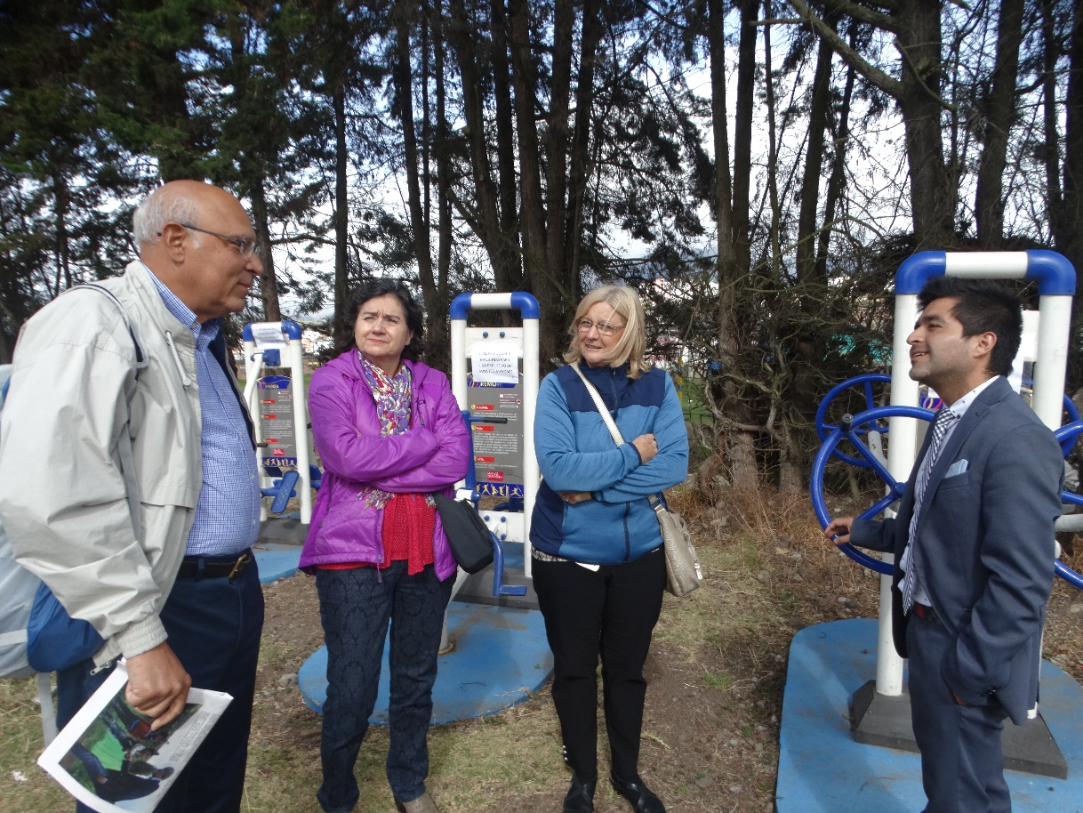
La Secretaría de Bienestar Social con el propósito de realizar alianzas interinstitucionales en favor de la población vulnerable del municipio de Pasto, recibió a la delegación de la ‘Fundación Compañeros de las Américas’ del Sur de Carolina, Estados Unidos de América en cabeza de su presidenta Mary Drew, en compañía de los representantes del Capítulo Pasto, quienes visitaron las instalaciones de la dependencia, conocieron los programas sociales y el trabajo que se realiza con este sector.
Durante la jornada se realizó la visita al Centro vida donde compartieron con la población beneficiaria. Allí el Secretario de Bienestar Social, Arley Darío Bastidas Bilbao, agradeció a la Fundación la donación de 60 gafas para los adultos mayores, priorizados de acuerdo con su situación de vulnerabilidad y su interés en realizar aportes para otros grupos poblacionales.
Para la entrega de la donación se efectuará una jornada de optometría, de tal manera que los adultos mayores obtengan unas gafas totalmente funcionales y así puedan mejorar su calidad de vida.
La presidenta de la Fundación Compañeros de las Américas Capitulo de Pasto, Nubia Gonzales M. manifestó “para nosotros como fundación es importante contribuir a mejorar las condiciones de vida de la población más vulnerable, en esta ocasión de los adultos mayores”.
Información: Secretario de Bienestar Social, Arley Darío Bastidas Bilbao, celular 3188342107

Somos constructores de paz

LICITACIÓN PÚBLICA PARA PRESTACIÓN DEL SERVICIO DE CONECTIVIDAD DE INTERNET
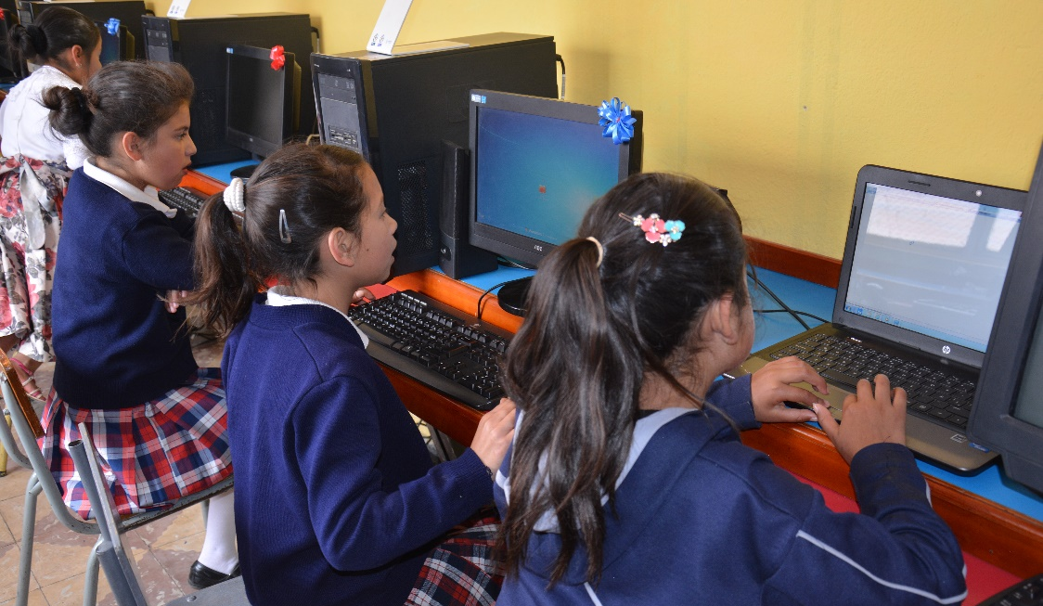
La Alcaldía de Pasto informa a todos los interesados que abrió la licitación pública para la prestación del servicio de conectividad de internet a los establecimientos educativos públicos del municipio de Pasto, por medio de la implementación del proyecto Conexión Total - Red Educativa Nacional del Ministerio de Educación Nacional; por una cuantía de $1,170,401,985.
Para más información sobre el proceso puede realizar la consulta en el SECOP a través del enlace: https://bit.ly/2KIAoD5
Somos constructores de paz

ALCALDÍA DE PASTO INFORMA A LAS MADRES GESTANTES, QUE ESTÁN ABIERTAS LAS INSCRIPCIONES PARA LOS CURSOS DE EMPRENDIMIENTO
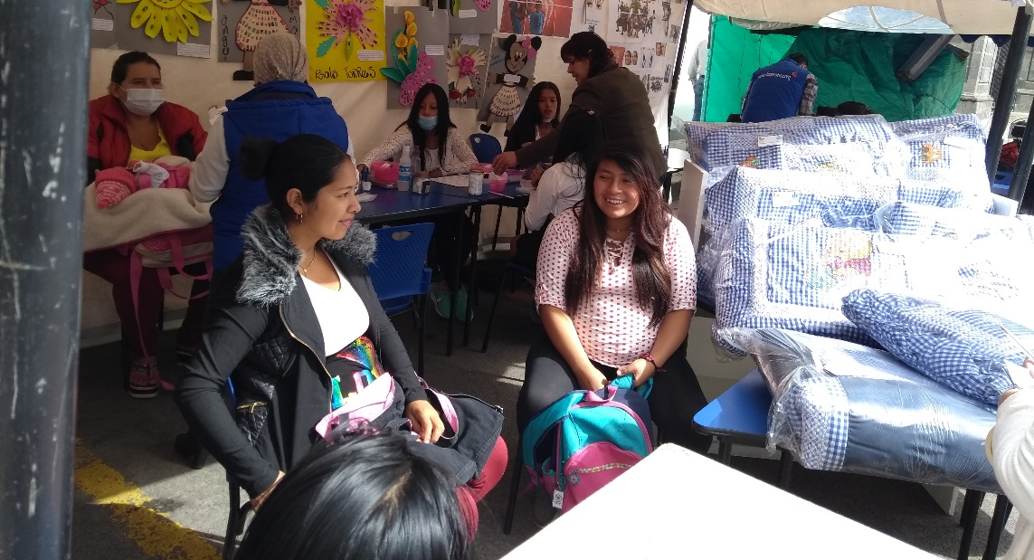
La Alcaldía de Pasto a través de la Secretaria de Salud invita a las madres gestantes del municipio, que están interesadas en participar en los cursos gratuitos de emprendimiento que se desarrollan en el marco del proyecto BIEN-NACER, a inscribirse, las capacitaciones iniciarán el 15 de agosto.
Los cursos ofertados son cuatro, Panadería y preparación de alimentos, Manualidades y decoración de eventos, Muñequería y lencería y Manicure, con un cupo para 15

Para inscribirse, en necesario cumplir con los siguientes requisitos:
- Tener menos de 5 meses de embarazo.
- Tener puntaje Sisben menor de 30.
- Tener disponibilidad de tiempo.
Cada curso cuenta con 15 cupos.

Las gestantes interesadas deben presentar los siguientes documentos en la oficina del proyecto BIEN-NACER, ubicada en la Secretaria de Salud ubicada en la sede de Anganoy de la Alcaldía de Pasto, de lunes a viernes de 8:00 am a 12:00 m y de 2:00pm a 6:00pm:
- Fotocopia del documento de identidad.
- Fotocopia del carné control prenatal.
- Fotocopia del carné de salud.
- Hoja puntaje Sisben.

Información: Secretaria de Salud Diana Paola Rosero. Celular: 3116145813 dianispao2@msn.com

Somos constructores de paz

ALCALDÍA DE PASTO CONMEMORARÁ LA SEMANA MUNDIAL DE LA LACTANCIA MATERNA
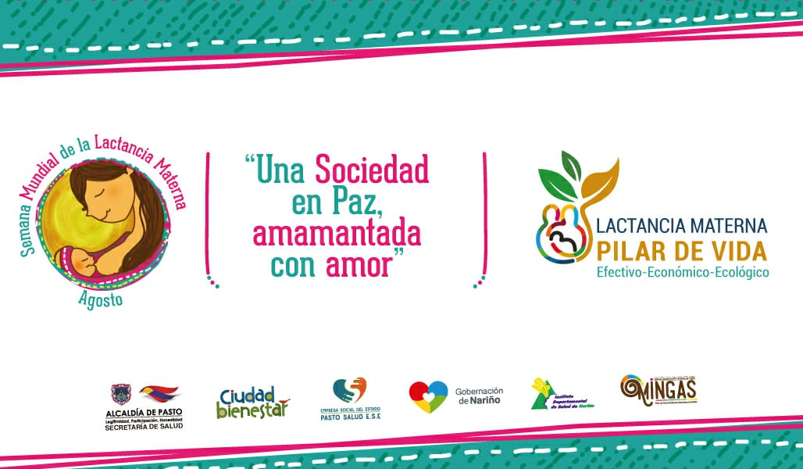
Con el propósito de celebrar la Semana Mundial de la Lactancia Materna, la Alcaldía de Pasto, a través de la Secretaría de Salud, ha organizado diferentes acciones que permitan reconocer, promover, apoyar y fomentar la lactancia materna.
Para esta conmemoración, se realizará un evento comunitario en cada una de las cuatro redes de prestación de servicio de salud: sur, occidente, oriente y norte, donde se creará un sendero lúdico-pedagógico, que tendrá en su trayecto, unas estaciones relacionadas con temas de la Semana Mundial de la Lactancia Materna y que estará dirigido a las instituciones y a la comunidad.
Las fechas para la realización del sendero lúdico-pedagógico son las siguientes:
- Red Sur, agosto 14, en Catambuco, en la Escuela en horas de la tarde
- Red Occidente, agosto 16, barrio San Vicente, en la Cancha, aún está por confirmar, en horas de la tarde.
- Red Oriente: agosto 23, en el Coliseo Sur Orientales, en horas de la mañana
- Red Norte, agosto 29, en el Parque Infantil, en horas de la tarde.
La Secretaria de Salud Diana Paola Rosero Zambrano dijo que con esta actividad se pretende sensibilizar a la población frente a la importancia y promoción de la lactancia materna y su impacto positivo en las condiciones socioeconómicas del núcleo familiar. “Se procura fomentar, mediante la articulación institucional con las EPS, IPS y grupos de apoyo, la promoción de la importancia de la lactancia materna para el desarrollo sostenible. Además, comunicar los beneficios para la madre, el niño, la familia, la sociedad, el medio ambiente y promover la donación de leche humana”, afirmó la secretaria.
Esta celebración propiciará alianzas con instituciones públicas, privadas y actores sociales, encaminadas a apoyar y fomentar la lactancia materna, mediante el compromiso, la divulgación y cumplimiento de la normatividad vigente. Se socializará en las instituciones la normatividad vigente en lactancia materna y el apoyo dirigido a promover la ‘Estrategia de Banco de Leche Humana’.
Finalmente, se realizará la ceremonia de certificación de las seis IPS del municipio de Pasto con enfoque integral, en la Estrategia Instituciones Amigas para la Mujer y la Infancia (IAMII), ellas son: ESE Pasto Salud: Hospital Civil, Centro de Salud Pandiaco, el Progreso, La Laguna y Genoy y de las IPS Privadas Cooemssanar Especialidades. En estos espacios, se podrá hablar de los retos para el año 2019 y se reflexionará sobre la Semana Mundial de la Lactancia Materna en el municipio de Pasto.
Información: Secretaria de Salud Diana Paola Rosero. Celular: 3116145813 dianispao2@msn.com

Somos constructores de paz

CUARTO EVENTO “PIES EN LA CALLE, CORAZÓN EN EL CIELO: IDENTIDAD Y RESIGNIFICACIÓN CIUDADANA DEL HABITANTE DE CALLE”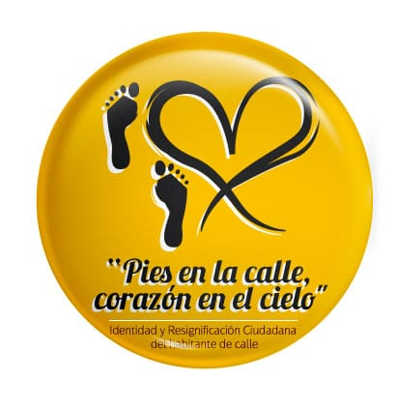
“PIES EN LA CALLE, CORAZÓN EN EL CIELO: IDENTIDAD Y RESIGNIFICACIÓN CIUDADANA DEL HABITANTE DE CALLE”, es un evento interinstitucional que comparte espacios de igualdad, identidad, solidaridad y afecto con la población habitante de calle como sujeto de derecho, una conexión humana desde las capacidades que procede del otro, de lo imaginario y de lo simbólico, son espacios en el que el individuo siente ser alguien, ser una persona única, en las diferentes formas de ser y estar en el mundo, en este evento se busca generar acciones de sensibilización y movilización de toda la comunidad a través del reconocimiento de las historias de vida de quienes viven en la calle como sus vivencias familiares, sociales y culturales, haciendo visible lo invisible, se pretende potenciar un espacio cargado de emociones, reflexiones y de reconocimiento del otro como sujeto individual y colectivo.
Este evento es liderado por el equipo de la dimensión Gestión Diferencial de Población Vulnerables de Acciones Colectivas de la ESE Pasto Salud y Secretaría Municipal de Salud, a través de la estrategia de Movilización Social: “CIUDAD BIENESTAR”, así mismo se articulan activamente la Gobernación de Nariño a través de la Secretaría de Equidad de Género e Inclusión Social y la Secretaría de Bienestar Social Municipal.
Por ello el próximo 13 de septiembre, a la 8:00 am en la Plaza del Carnaval, se llevará a cabo una jornada innovadora en la construcción de acciones políticas y sociales para la atención integral y reconocimiento de la población habitante de calle, una oportunidad y garantía del derecho a la salud y el buen vivir. Se ofrecerán espacios para el fortalecimiento de las capacidades humanas y la identidad, como círculos de palabra, expresión artística, lectura, aseo personal y entrega de kits, corte de cabello; uso del tiempo libre a través de la recreación, juegos de mesa, fútbol, atención psicosocial y en salud a través de servicios odontológicos, médicos, centro de escucha, baciloscopias para detección de Tuberculosis, tamizaje de riesgo cardiovascular y prueba rápida de VIH, censo y caracterización. Así mismo, se entregará ropa, desayuno, almuerzo y atención a las mascotas.
Las instituciones que apoyan el evento son: Pasto Deportes, Fundación Emssanar, Registraduría, Policía Nacional, Dirección administrativa de Espacio Público, Secretaria de Educación, Secretaría de Planeación, Secretaria de Desarrollo Económico, Secretaria de Desarrollo Comunitario, Secretaria de Cultura, Defensoría del Pueblo, Instituto Departamental de Salud, Personería, ICBF, SENA, Dirección de Juventud, Universidades, las Fundaciones: “En Él Hay Esperanza” y “Shadday”
Los actores vinculados en este evento invitan a toda la comunidad durante el mes de agosto a participar activamente con las donaciones de alimentos no perecederos, ropa en buen estado, útiles de aseo personal e implementos artísticos para la actividad lúdica que se realizará el próximo13 de septiembre, los puntos de recolección son:
INSTITUCION | LUGAR | DIRECCION
Pasto Salud ESE | Sede Administrativa Pasto Salud ESE Primer Piso – cerca de la plaza del carnaval. frente a la ferretería Argentina | Carrera 20 Número 19B – 22 Centro
Red Oriente | Centro de Salud Lorenzo | Calle 18 A Número 3 E 08 Lorenzo
Red Occidente | Centro de Salud Tamasagra | Calle 8 F Número 22 B – 95 Tamasagra
Red Norte | Hospital Civil | Carrera 24 Número 29-50 Calvario
Red Sur | Centro Hospital La Rosa | Diagonal 12 A Número 3A-19 La Rosa
Alcaldía de Pasto | Secretaria de Salud | CAM Anganoy Los Rosales II
 | Secretaria de Bienestar Social | Carrera 26 Sur Número 6-80 Mijitayo

Somos constructores de paz

SECRETARÍA DE SALUD DE PASTO INVITA A LA COMUNIDAD A TOMAR PRECAUCIONES PARA PREVENIR LA VARICELA

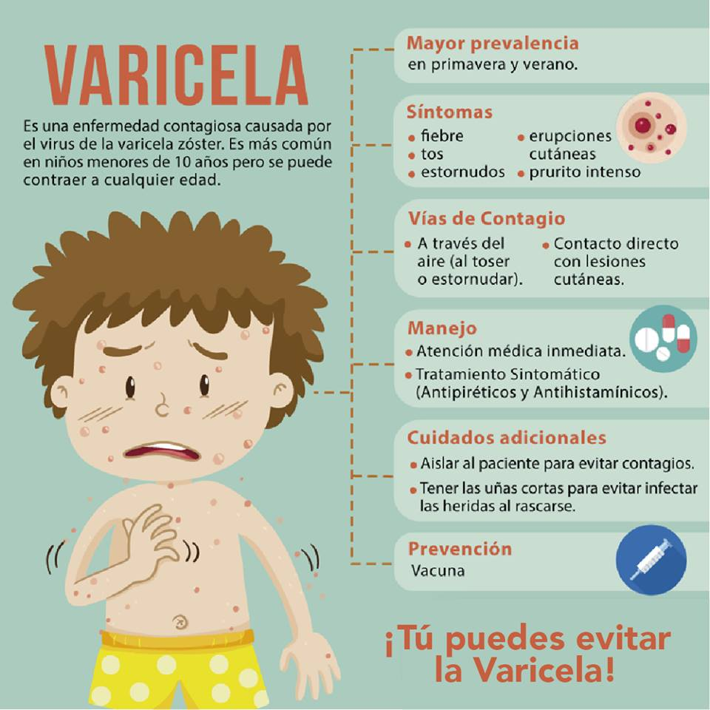

Debido al incremento en el número de infectados por Varicela en el municipio, la Alcaldía de Pasto a través de la Secretaría de Salud invita a toda la comunidad a seguir las recomendaciones para prevenir la aparición de nuevos casos y evitar probables complicaciones. Ya que la varicela es una enfermedad de inicio agudo, altamente contagiosa, con brotes tipo vesicular (ampollas), acompañado de prurito (rasquiña).

La Varicela es una enfermedad que se transmite de persona a persona por contacto directo, por dispersión en el aire de secreciones de la nariz, faringe y por el líquido de las vesículas (ampollas). Se puede presentar a cualquier edad, pero es más frecuente en la niñez.

Antes del brote, la persona puede presentar fiebre moderada, malestar general o pérdida del apetito, durante uno o dos días. Este brote forma costras o carachas semejantes a un ojo de pescado.

Medidas preventivas:

- Lavarse las manos con frecuencia.
- No compartir objetos personales (cigarrillos o comida).
- Usar un pañuelo o barrera para estornudar o toser.
- Realizar desinfección del material contaminado con secreciones nasofaríngeas.
- Aislar a la persona enferma, hasta que las costras se caigan (mínimo 15 días), para evitar el contagio.
- Mantener buena ventilación e higiene de la casa, de la institución escolar o del sitio de trabajo, donde permanecen los enfermos.
- Mujeres Embarazadas, personas con cáncer o leucemia y personas con las defensas bajas, deben evitar contacto con personas con Varicela.
- Mantener las uñas cortas de las personas con varicela, para evitar infecciones producidas por el rascado.
- Estar pendiente de la aparición de signos y síntomas en los niños y niñas, con el fin de detectar nuevos casos, los cuales deben aislarse de los otros niños.
- Los niños enfermos pueden regresar al Jardín, escuela o colegio, solo cuando se les haya caído las costras o carachas completamente.
- Consultar con su IPS, e informar al médico, sobre los síntomas presentes.

Información: Secretaria de Salud Diana Paola Rosero. Celular: 3116145813 dianispao2@msn.com

Somos constructores de paz

Oficina de Comunicación Social
Alcaldía de Pasto

